О получении информации из архива в электронном виде

В рамках реализации национальной программы «Цифровая экономика Российской Федерации» в целях повышения качества и уровня жизни, удобства граждан существует возможность получения массовых социально-значимых услуг (МСЗУ) в электронном формате, используя Единый портал государственных и муниципальных услуг (ЕПГУ).

«Получение архивных справок и копий, связанных с социальной защитой, пенсионным обеспечением, необходимым для получения льгот и компенсаций» - является массовой социально-значимой услугой.
Зарегистрированные пользователи портала Госуслуг могут воспользоваться данной услугой в режиме он-лайн, подав запрос в электронной форме в любое удобное время на Едином портале государственных и муниципальных услуг https://www.gosuslugi.ru/600149/1/form?_=1679577131851 или через специальное приложение.

Воспользовавшись данным сервисом, можно направить запросы:
- о подтверждении трудового стажа;
- о размере заработной платы;
- о подтверждении особого характера условий труда;
- о несчастных случаях на производстве;
- о награждении;
- о реорганизациях и переименованиях предприятий.

Срок услуги – 21 рабочий день.
Результатом услуги является архивная справка, архивная выписка или архивная копия.

Преимущества получения услуги в электронном виде через ЕПГУ заключаются в следующем:
- в доступности получения информации по услуге: перед подачей электронного заявления заявитель имеет возможность ознакомиться с порядком предоставления услуги и органом власти, ответственным за ее исполнение;

- в упрощении процедуры получения услуги, форма электронного заявления на ЕПГУ максимально упрощена и понятна заявителям;

- в информировании гражданина на каждом этапе работы по его заявлению; после обращения за услугой заявитель в личном кабинете может отследить статус заявления и получить результат предоставления услуги;

- в возможности подачи заявления о предоставлении услуги в удобное для заявителя время, из дома или офиса, используя при этом различные средства информационно-телекоммуникационных технологий: компьютер, ноутбук, планшет, мобильный телефон.

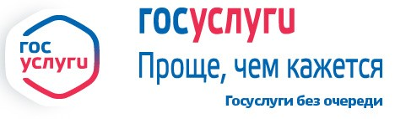

Ответственным за предоставление услуги является архивный отдел
администрации Кичменгско-Городецкого муниципального округа.

Контактный телефон 8(81740) 2-15-61.

